Национальный исследовательский университет «МИЭТ»

Факультет дистанционного обучения

Направление: «Программная инженерия»

**«Проектирование программного обеспечения»**

Лабораторная работа №2, 3

«Разработка и анализ требований»

Выполнил: Питасов А.В.

ДДО-24

5 июня 2019г.

**СберМиниБанк. Банковская система**

*Краткое описание бизнес-процессов университета*

ПАО «Сбербанк» открывает новый легкий банковский сервис для определенной категории лиц, которым отведены ограниченные права на проведение банковских операций. Для пользования сервисом, клиенту необходимо зарегистрироваться в системе и/или войти в личный кабинет. После входа клиенту доступны базовые операции со счетом без использования иных банковских продуктов.

*Задание.*

Необходимо разработать автоматизированную систему предоставления банковских сервисов, позволяющую:

- регистрироваться в системе;

- подтверждать права доступа при входе в личный кабинет;

- работать в личном кабинете;

- просматривать баланс счета;

- пополнять баланс счета;

- выводить деньги со счета;

- делать перевод средств другому клиенту сервиса;

- просматривать историю операций со счетом.

**Требования:**

* Регистрировать клиентов;
* Подтверждать права клиентов для входа в личный кабинет;
* Безопасно хранить данные клиентов;
* Предоставлять всю необходимую информацию о счете в личном кабинете;
* Предоставлять ограниченный набор операций по банковскому счету.

**Бизнес-требования:**

- Автоматизировать работу с банковскими счетами определенной категории лиц;

- Предоставить максимально быстрый сервис за счет ограниченного набора операций;

- Обеспечить безопасную работу с сервисом, хранение данных клиентов, предусмотреть возможность расширения сервисов и целевой аудитории.

**IDEF-0 диаграммы бизнес-процессов**

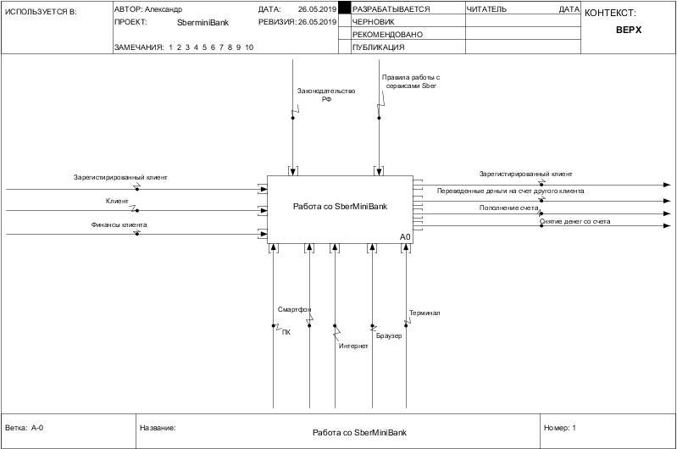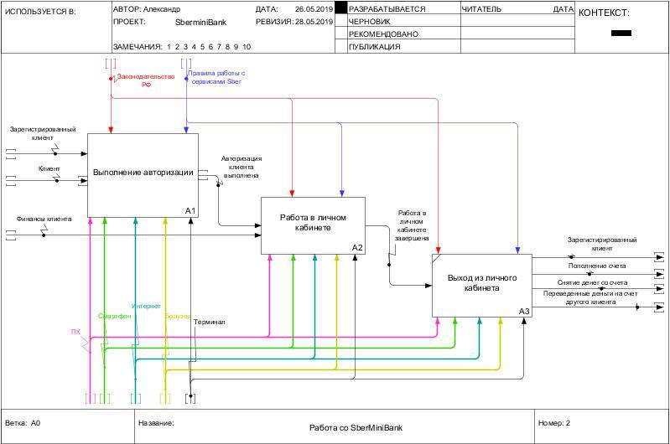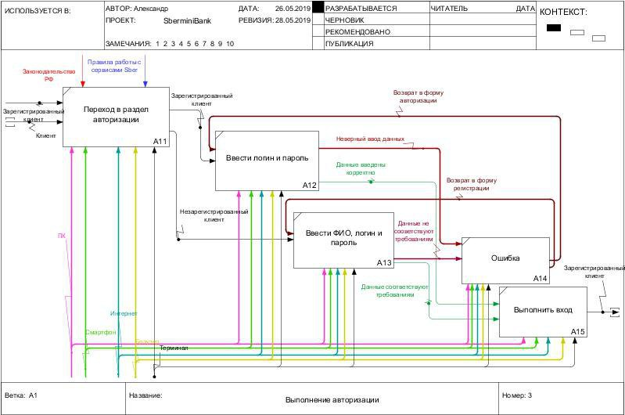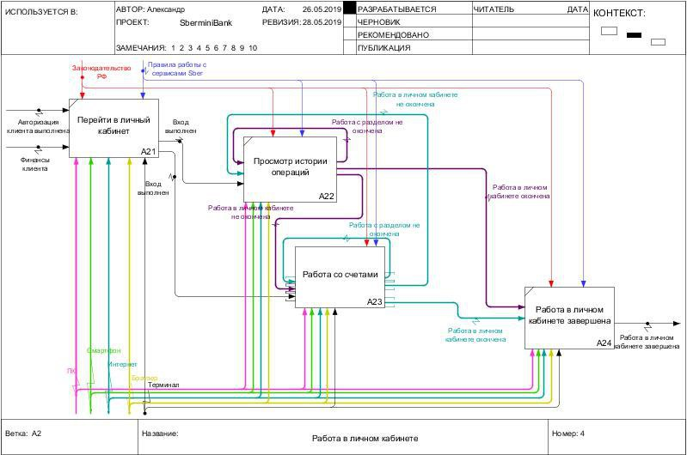

**DFD диаграммы потоков данных**

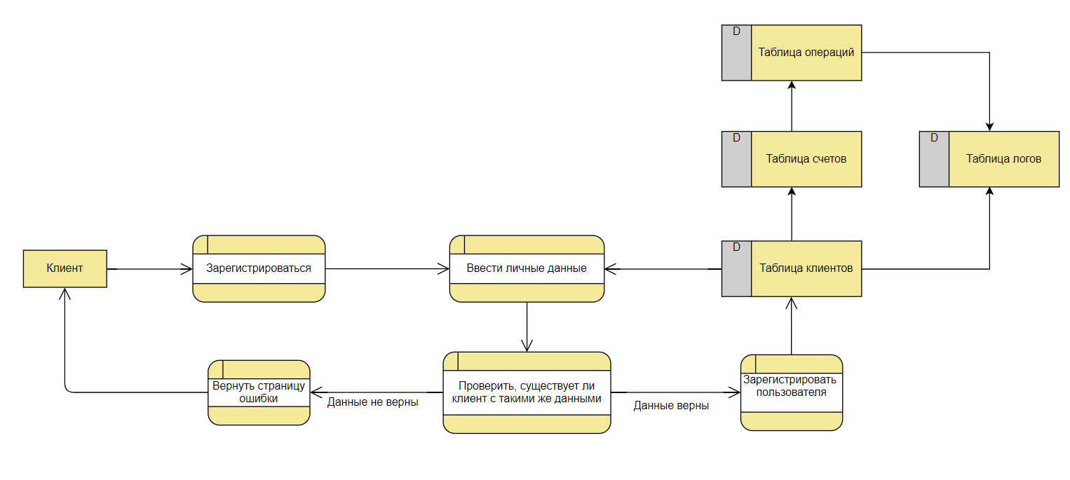

Регистрация

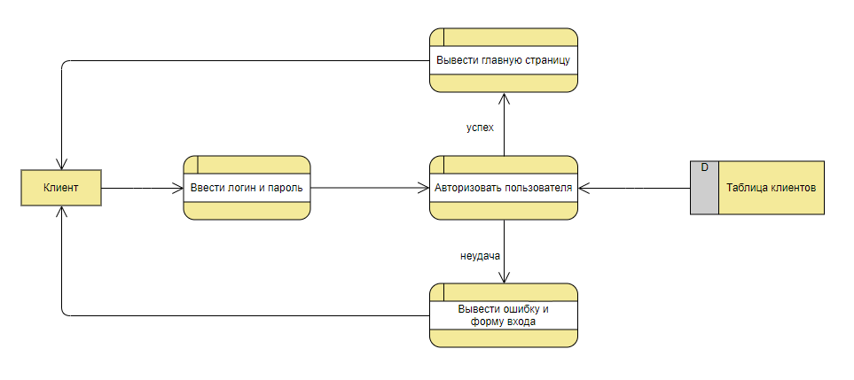

Авторизация

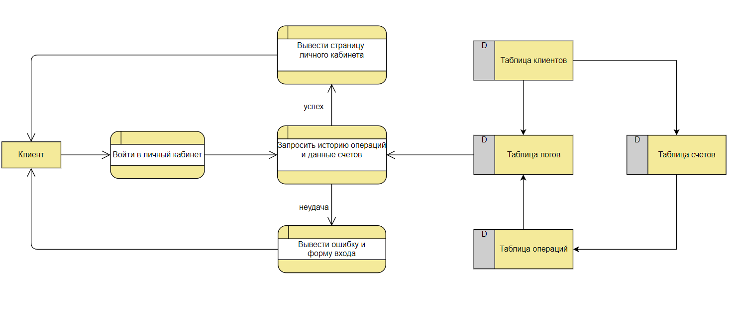

Просмотр истории операций

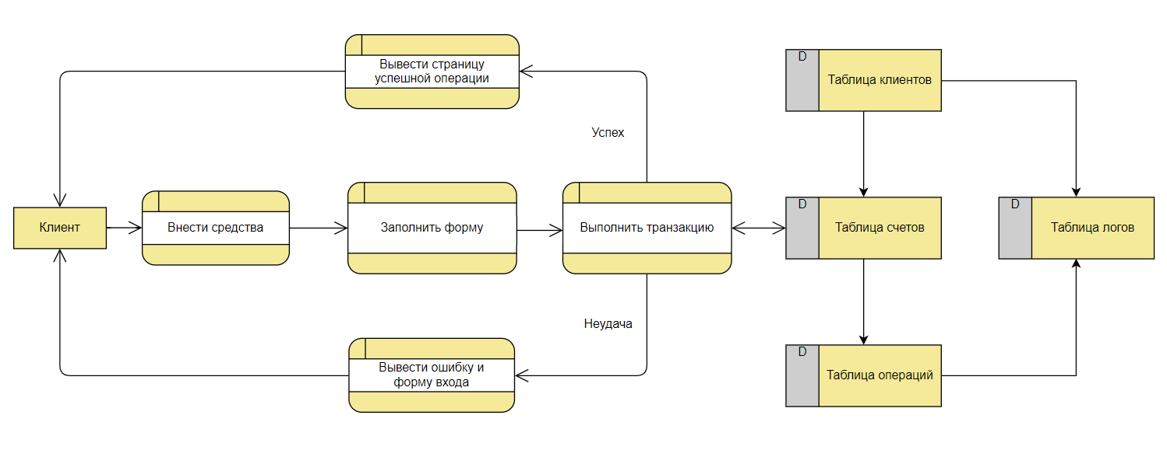

Внести средства

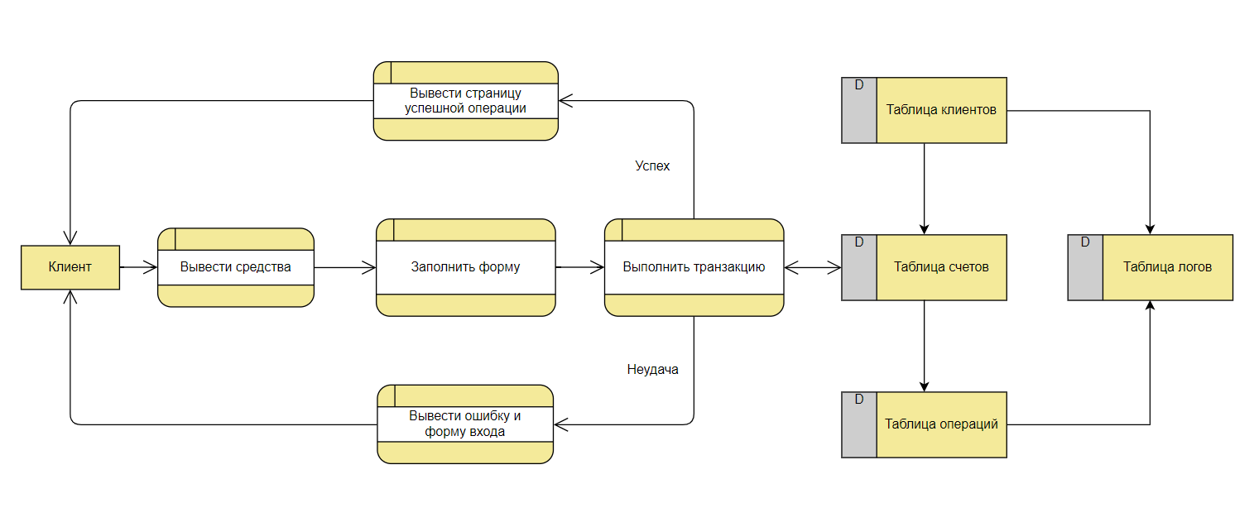

Вывести средства

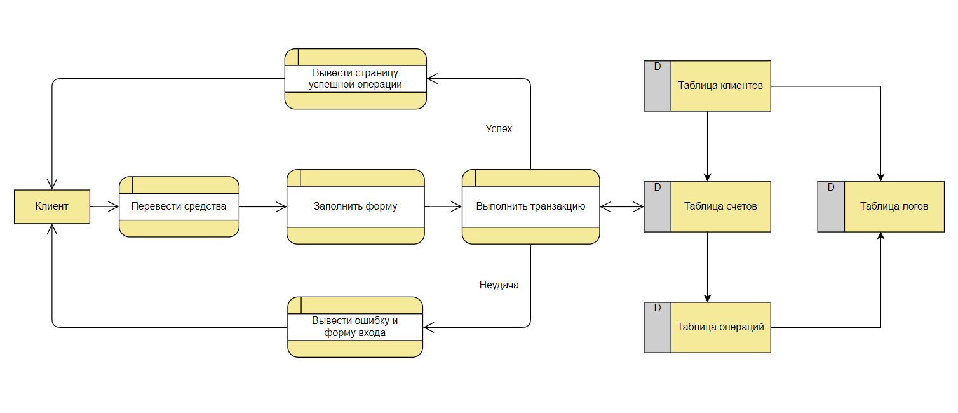

Перевести средства

**Пользовательские и функциональные требования к ИС**

Система должна обеспечить возможность

Клиенту:

T1 – регистрироваться в банковской системе

Т2 – безопасно выполнять авторизацию при входе в личный кабинет

Т3 – безопасно завершать сессию при выходе из личного кабинета

Т4 – просматривать историю операций

Т5 – просматривать текущий баланс счета

Т6 – пополнять счет

Т7 – снимать средства со счета

Т8 – переводить средства на счет другому клиенту банковского сервиса

**Матрица зависимостей**

|  |  |  |  |  |  |  |  |  |
| --- | --- | --- | --- | --- | --- | --- | --- | --- |
| Требование | Т1 | Т2 | Т3 | Т4 | Т5 | Т6 | Т7 | Т8 |
| Т1 |  |  |  |  |  |  |  |  |
| Т2 |  |  |  |  |  |  |  |  |
| Т3 |  |  |  |  |  |  |  |  |
| Т4 |  |  |  |  |  |  |  |  |
| Т5 |  |  |  |  |  |  |  |  |
| Т6 |  |  |  |  |  |  |  |  |
| Т7 |  |  |  |  |  |  |  |  |
| Т8 |  |  |  |  |  |  |  |  |

Дублирований и перекрытий нет

**Информация об актерах**

|  |  |
| --- | --- |
| Актер | Краткое описание деятельности |
| *Клиент* | Регистрируется в системе  Авторизовывается для входа в личный кабинет  Просматривает текущий баланс счета  Просматривает историю операций  Пополняет счет  Выводит средства со счета  Переводит средства на счет другому клиенту банковского сервиса |

**Реестр вариантов использования ОС**

|  |  |  |  |
| --- | --- | --- | --- |
| **Код** | **Основной актер** | **Наименование варианта  использования** | **Уточнение варианта использования** |
| 1 |  | Работать с модулем безопасности |  |
| 1.1 | Клиент | Регистрироваться в системе | Регистрируется в банковской системе: указывает логин, пароль, e-mail, ФИО; входит в личный кабинет и выходит |
| 1.2 | Клиент | Входить в личный кабинет | Подтверждает право на вход в личный кабинет – вводит указанные при регистрации данные. |
| 1.3 | Клиент | Выходить из личного кабинета | Выходит из личного кабинета. |
| 2 |  | Работать в личном кабинете |  |
| 2.1 | Клиент | Работать со счетами | Просматривает текущий баланс, пополняет счет, выводит средства со счета, делает перевод другому клиенту системы. |
| 2.2 | Клиент | Просматривать историю операций | Просматривать историю операций по счету клиента |

**Расширенное описание прецедента**

|  |  |  |
| --- | --- | --- |
| Прецедент | (1.1) Регистрироваться в системе | |
| Связи с другими вариантами использования ИС | - | |
| Исполнитель | Клиент | |
| Цель | Зарегистрироваться для работы с банковскими сервисами | |
| Примечание | - | |
| Предварительные условия | - | |
|  | Действия актера | Действия ИС (как «черного» ящика) |
| Типичный ход событий | Перейти на сайт банка  Нажать на кнопку «регистрация».  Ввести данные:  Логин, пароль, e-mail, ФИО  Нажать кнопку «Подтвердить». | Отобразить сайт.  Отобразить форму регистрации.  Принять данные, добавить нового клиента, создать и привязать стандартный рублевый счет с нулевым балансом, сохранить запись в истории операций.  Отобразить страницу успешности регистрации или ошибки. |
| Прецедент | (1.2) Входить в личный кабинет | |
| Связи с другими вариантами использования ИС | **-** | |
| Исполнитель | Клиент | |
| Цель | Пройти процедуру авторизации для доступа к счету и банковским сервисам | |
| Примечание |  | |
| Предварительные условия | (1.1) Регистрироваться в системе | |
|  | Действия актера | Действия ИС (как «черного» ящика) |
| Типичный ход событий (введенные данные верны) | Ввести в форму входа логин и пароль, нажать кнопку «Войти». | Отобразить главную страницу. |
| Альтернативный поток  (введенные данные не верны) | Ввести в форму входа логин и пароль, нажать кнопку «Войти».  Ввести корректные данные. | Отобразить страницу ошибки с формой входа. |
| Прецедент | (1.3) Выходить из личного кабинета | |
| Связи с другими вариантами использования ИС | **-** | |
| Исполнитель | Клиент | |
| Цель | Завершить сессию работы с банком | |
| Примечание |  | |
| Предварительные условия | (1.2) Входить в личный кабинет | |
|  | Действия актера | Действия ИС (как «черного» ящика) |
| Типичный ход событий | Нажать на кнопку «Выйти» в главном меню сайта. | Завершение текущей сессии. |
| Прецедент | (2.1) Работать со счетами | |
| Связи с другими вариантами использования ИС | (2.2) Просматривать историю операций | |
| Исполнитель | Клиент | |
| Цель | Выполнить необходимые действия со счетом | |
| Примечание |  | |
| Предварительные условия | (1.2) Входить в личный кабинет | |
|  | Действия актера | Действия ИС (как «черного» ящика) |
| Типичный ход событий | Войти в личный кабинет. | Произвести запрос к БД, вывести информацию о пользователе, балансе его счетов и все операции со счетами. |
| Альтернативный поток  (пополнить счет) | Выбрать в главном меню «Управление счетами – внести деньги»  Ввести параметры:  -сумма;  № счета. | Отобразить страницу с формой внесения средств.  Выполнить транзакцию:  -обновить депозит счета;  -внести запись в таблицу операций;  -присвоить номеру клиента номер операции, внести данные в таблицу логов.  Вывести страницу успешного выполнения операции или ошибки, если транзакция не прошла. |
| Альтернативный поток  (вывод со счета) | Выбрать в главном меню «Управление счетами – внести деньги»  Ввести параметры:  -сумма;  -№ счета. | Отобразить страницу с формой вывода средств.  Выполнить транзакцию:  -удостовериться в принадлежности счета клиенту;  -удостовериться, что после выполнения операции баланс счета будет больше, либо равен нулю;  -обновить депозит счета;  -внести запись в таблицу операций;  -присвоить номеру клиента номер операции, внести данные в таблицу логов.  Вывести страницу успешного выполнения операции или ошибки, если транзакция не прошла. |
| Альтернативный поток  (перевод средств) | Выбрать в главном меню «Управление счетами – внести деньги»  Ввести параметры:  -сумма;  -№ счета. | Отобразить страницу с формой вывода средств.  Выполнить транзакцию:  -удостовериться в принадлежности счета клиенту;  -удостовериться, что после выполнения операции баланс счета будет больше, либо равен нулю;  -обновить депозит счета клиента-инициатора перевода;  -внести запись в таблицу операций;  -присвоить номеру клиента-инициатора номер операции, внести данные в таблицу логов;  -обновить депозит счета клиента-адресата перевода;  -внести запись в таблицу операций;  -присвоить номеру клиента- адресата номер операции, внести данные в таблицу логов  Вывести страницу успешного выполнения операции или ошибки, если транзакция не прошла. |
| Прецедент | (2.2) Просматривать историю операций | |
| Связи с другими вариантами использования ИС | (1.2) Входить в личный кабинет | |
| Исполнитель | Клиент | |
| Цель | Ознакомиться с историей операций по счетам | |
| Примечание |  | |
| Предварительные условия | Клиент вошел в личный кабинет. | |
|  | Действия актера | Действия ИС (как «черного» ящика) |
| Типичный ход событий | Просматривает полученную на странице личного кабинета историю операций. |  |

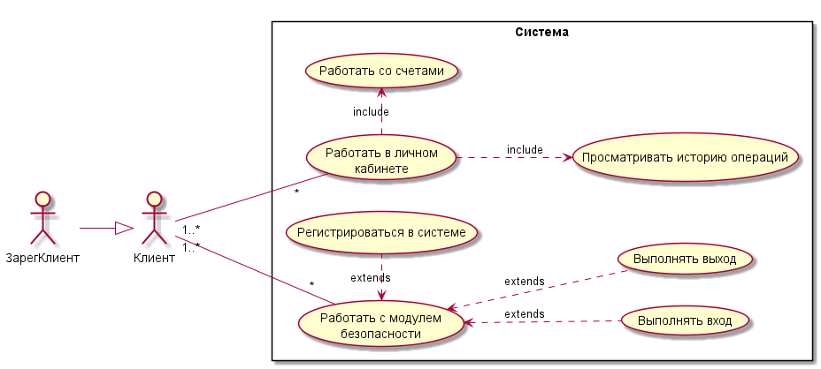

**Рисунок 1- Диаграмма вариантов использования**

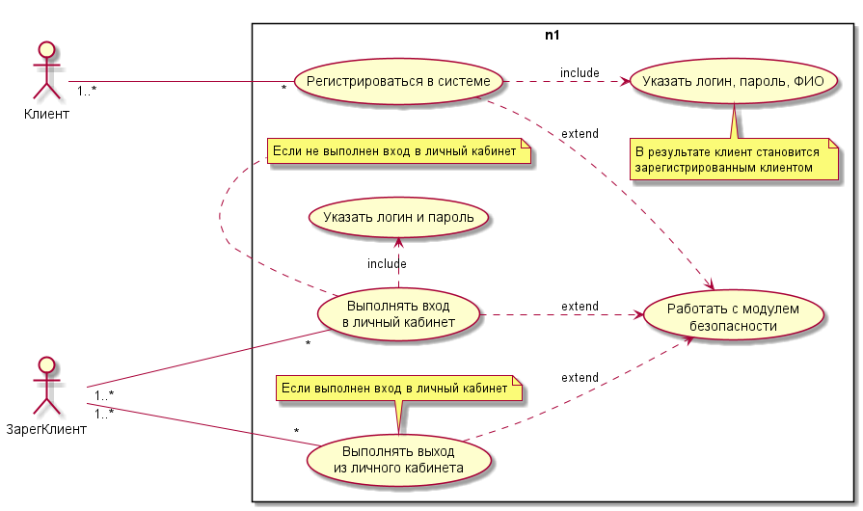

**Рисунок 2 - Уточнение работы с модулем безопасности**

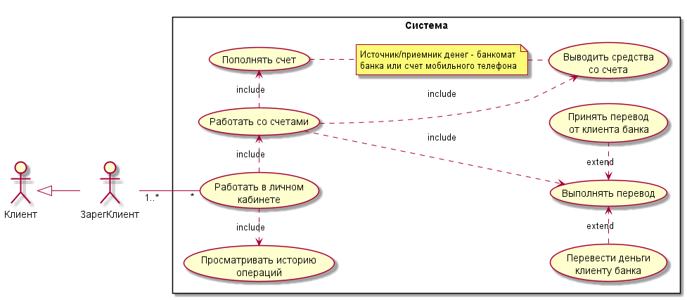

**Рисунок 3 - Уточнение работы со счетами**